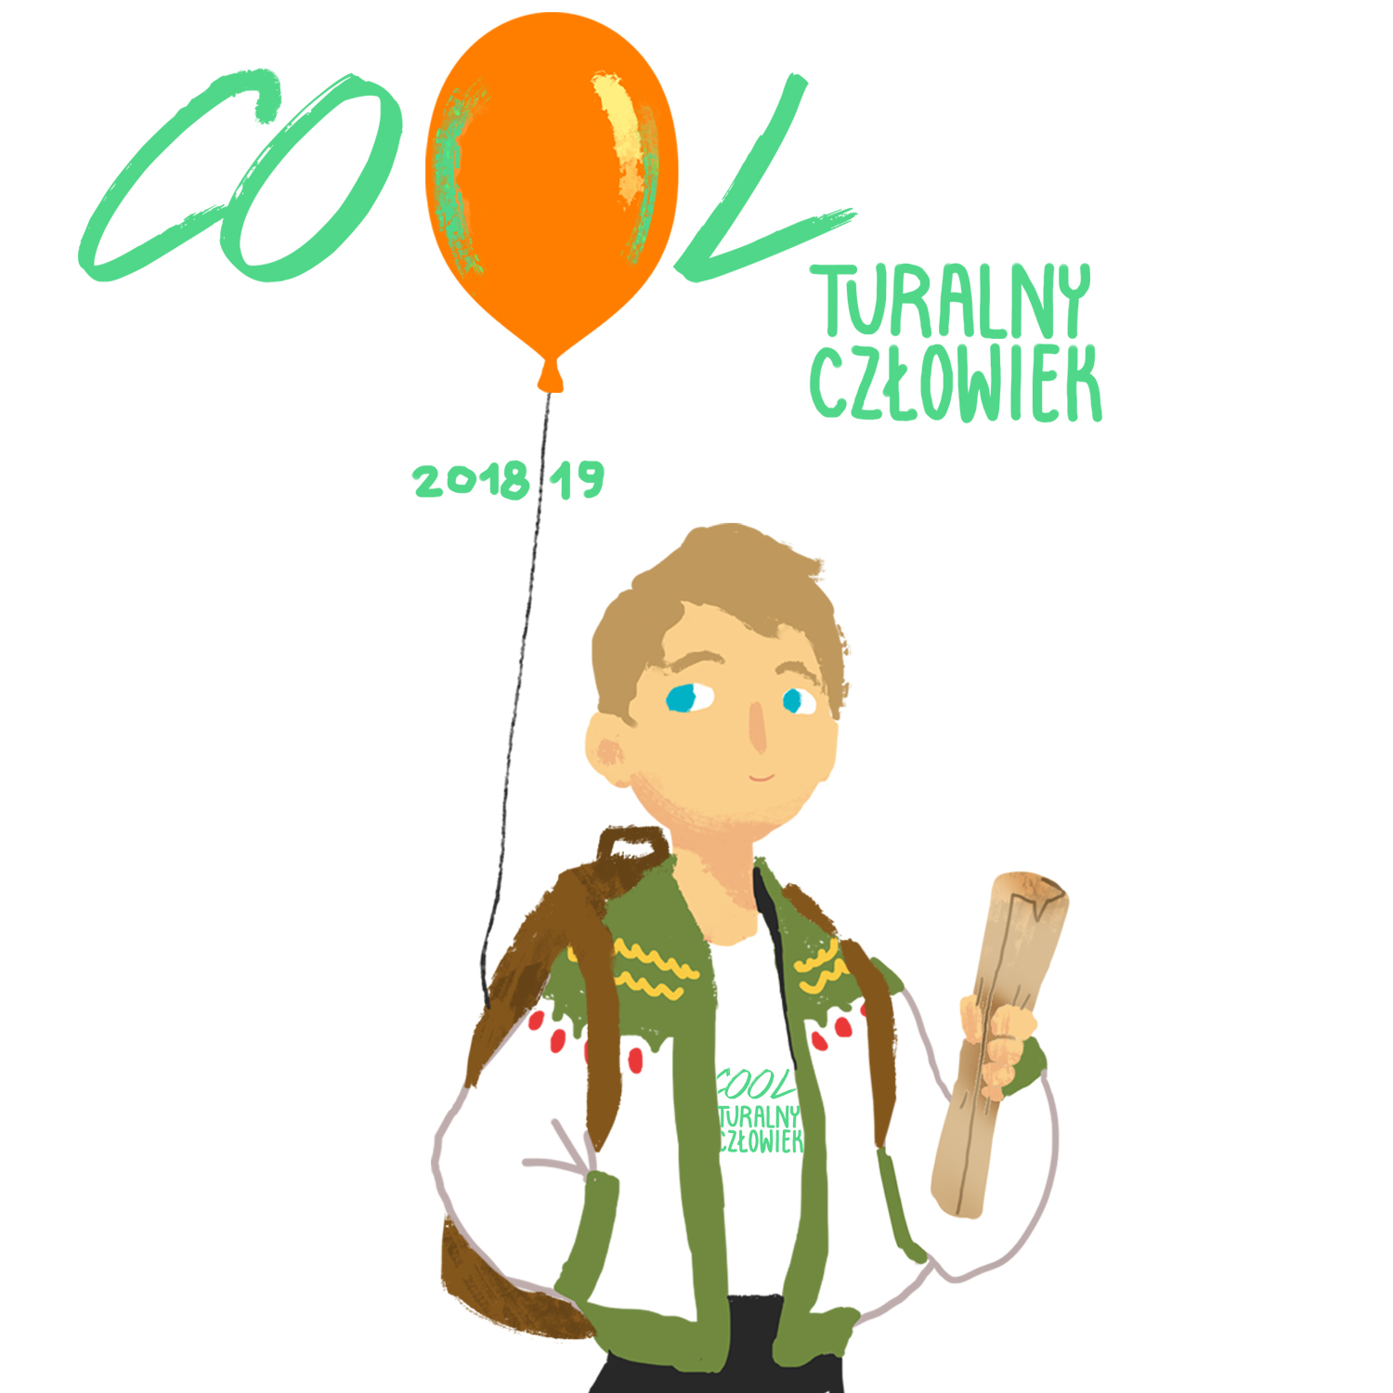
KALENDARZ COOL-TURALNEGO CZŁOWIEKA STYCZEŃ 2019

1 STYCZNIA/ WTOREK
BIEG NOWOROCZNY
Godz. 16:30
Miejski Ośrodek Sportu i Rekreacji, ZAPISY

5 STYCZNIA / SOBOTA
KONCERT „SIKOROWSCY ŚWIĄTECZNIE POD GIEWONTEM” W RAMACH X FESTIWALU KOLĘD, PASTORAŁEK I PIEŚNI BOŻONARODZENIOWYCH
Kościół Miłosierdzia Bożego, ul. Chramcówki 19
Organizator: Urząd Miasta Zakopane, WSTĘP WOLNY

6 STYCZNIA / NIEDZIELA
KONCERT AGA ZARYAN „CHRISTMAS SONGS” W RAMACH X FESTIWALU KOLĘD, PASTORAŁEK I PIEŚNI BOŻONARODZENIOWYCH
Godz. 19.00
Kościół Świętego Krzyża, ul. Chałubińskiego 30
Organizator: Urząd Miasta Zakopane, WSTĘP WOLNY

12 STYCZNIA / SOBOTA
KONCERT ZESPOŁU „9 Siył” W RAMACH X FESTIWALU KOLĘD, PASTORAŁEK I PIEŚNI BOZONARODZENIOWYCH
Godz. 18:00
Kaplica Najświętszej Marii Panny Matki Zbawiciela, ul. Antałówka 40, WSTĘP WOLNY
Organizator: Urząd Miasta Zakopane

12 STYCZNIA – 23 LUTEGO
6. PUCHAR ZAKOPANEGO AMATORÓW W NARCIARSTWIE ALPEJSKIM
Harenda, Polana Szymoszkowa, Kasprowy Wierch
Organizator: Urząd Miasta Zakopane, stoki narciarskie
ZAPISY, OPŁATA STARTOWA

13 STYCZNIA / NIEDZIELA
KONCERT ZESPOŁU DIKANDA W RAMACH X FESTIWALU KOLĘD, PASTORAŁEK I PIEŚNI BOŻONARODZENIOWYCH
W chałupie góralskiej- warsztaty dla dzieci
Godz. 18:30
Sanktuarium Matki Bożej Objawiającej Cudowny Medalik, Olcza Piszczory 13, WSTĘP WOLNY
Organizator: Urząd Miasta Zakopane

18 STYCZNIA / PIĄTEK
KONCERT KAPELI HANKI WÓJCIAK W RAMACH X FESTIWALU KOLĘD, PASTORAŁEK I PIEŚNI BOŻONARODZENIOWYCH
Godz. 18:00
Kościół Świętego Antoniego Padewskiego, ul. Bulwary Słowackiego 33, WSTĘP WOLNY
Organizator: Urząd Miasta Zakopane

20 STYCZNIA / NIEDZIELA
KONCERT TATRZAŃSKIEJ ORKIESTRY KLIMATYCZNEJ „POLSKIE KOLĘDY HISTORCZNE I PASTORAŁKI UCIESZNE” W RAMACH X FESTIWALU KOLĘD, PASTORAŁEK I PIEŚNI BOŻONARODZENIOWYCH
Godz. 19:00
Sanktuarium Narodowe Matki Boskiej Fatimskiej, Krzeptówki 14, WSTĘP WOLNY
Organizator: Urząd Miasta Zakopane

WORLD SNOW DAY
Górna Rówień Krupowa
Organizator: Urząd Miasta Zakopane

25 STYCZNIA / PIĄTEK
KONCERT ZESPOŁU HARNI W RAMACH X FESTIWALU KOLĘD, PASTORAŁEK I PIEŚNI BOŻONARODZENIOWYCH
Godz. 16:00
Kościół Najświętszej Marii Panny Królowej Świata, ul. Bulwary Słowackiego 2, WSTĘP WOLNY
Organizator: Urząd Miasta Zakopane

26 STYCZNIA / SOBOTA
KONCERT JOANNY ALBRZYKOWSKIEJ- CLIFFORD I WITOLDA WRONY „ZAŚPIEWAJMY MALEŃKIEMU” W RAMACH x FESTIWALU KOLĘD, PASTORAŁEK I PIEŚNI BOŻONARODZENIOWYCH
Godz. 18:00
Kościół Ojców Jezuitów pw. Matki Bożej Nieustającej Pomocy na Górce, ul. Kaszelewskiego 9, WSTĘP WOLNY
Organizator: Miasto Zakopane

27 STYCZNIA / NIEDZIELA
KONCERT MEGITZY W RAMACH X FESTIWALU KOLĘD, PASTORAŁEK I PIEŚNI BOŻONARODZENIOWYCH
Godz. 11:30
Kościół Miłosierdzia Bożego, Cyhrla 37, WSTĘP WOLNY

Serdecznie zapraszamy ☺ ☺ ☺

